Хобобо — развитие, обучение и развлечение детей | www.hobobo.ru

Сказания о героях

Немейский лев (Первый подвиг)

Совсем скоро Геракл получил первое поручение от повелителя Эврисфея: Немейский лев – страшное чудище огромных размеров, которое водилось возле Немеи и опустошало земли. Царь велел сыну Зевса убить его и навсегда покончить с нападками монстра, рожденным Тифоном и Ехидной.

Миф о первом подвиге Геракла
С полной готовностью герой отправился на опасный подвиг, по прибытии в немейские земли Геракл тут же направился в горы, где проживал этот лев. Около полудня он добрался горных склонов. На его пути не встречались ни животные и люди, все живое давно покинуло эти земли из-за страха встречи с ужасным чудищем.
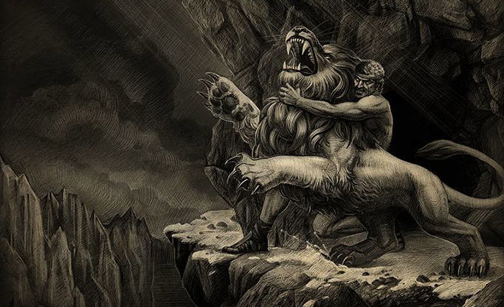
Много времени понадобилось ему, чтобы отыскать льва. И вот, когда солнце начало постепенно опускаться, обнаружил Геракл его логово. Было оно в пещере одной из гор, куда было два выхода. Один он перекрыл большим камнем и стал дожидаться свою цель.
В преддверье сумерек огромный лев с большой гривой, наконец, явился. Тут же натянул герой тетиву на луке и выпустил подряд несколько стрел. Однако, отлетели они от кожи монстра, которая была тверда, словно сталь.
Глаза зверя покраснели, он начал оглядываться по сторонам, чтобы найти того, кто посмел напасть на него. Но тут воин выскочил из камней и оглушил его ударом палицы по голове. Повалился зверь на землю, тут же сын громовержца бросился к нему и начал душить.
Закатились глаза монстра, и дыхание его прервалось. Закинул его воин к себе на плечи и отправился обратно в Микены. По пути он занес чудовище в окрестности Немеи, там принес жертву Зевсу. В честь своего 1 подвига Геракл основал немейские игры.
Когда же герой представил убитого монстра царю Эвресфею, тот замер от ужаса, ведь тут же осознал, какой неимоверной силой обладает сын громовержца. После этого он строго запретил ему приближаться к воротам города, а все дальнейшие трофеи воина наблюдал с высоких стен Микен.

